คู่มือการติดตั้งและใช้งาน

โปรแกรมรับส่งแฟ้มข้อมูลแบบปลอดภัย
Secure File Transferring

จัดทำโดย
นายกิตติศักดิ์ ศรีจันทร์กุล รหัส 40010058
นายก่อ กิตติกรณ์ รหัส 40010088

อาจารย์ที่ปรึกษา
อาจารย์ธนา หงษ์สุวรรณ
อาจารย์อัครเดช วัชระภูพงษ์

คู่มือนี้เป็นส่วนหนึ่งของการศึกษาตามหลักสูตรปริญญาวิศวกรรมศาสตรบัณฑิต
ภาควิชาวิศวกรรมคอมพิวเตอร์
คณะวิศวกรรมศาสตร์
สถาบันเทคโนโลยีพระจอมเกล้าเจ้าคุณทหารลาดกระบัง
ปีการศึกษา 2543
โปรแกรมรับส่งแฟ้มข้อมูลแบบปลอดภัย (IsagFtp)
คู่มือการใช้งาน
(user manual)

ความต้องการของโปรแกรม
- ระบบปฏิบัติการทุกชนิดที่มีการติดตั้ง The JavaTM 2 platform, Standard Edition 1.3 (J2SE) หรือ Java 2 Runtime Environment 1.3 สามารถดาวน์โหลดมาติดตั้งได้จากhttp://java.sun.com
- ในโหมดที่ต้องการความปลอดภัยของข้อมูลเซิร์ฟที่ติดต่อใช้บริการนั้นจะต้องมีการติดตั้งโปรแกรมเซ็กเคียวเชลล์เซิร์ฟเวอร์ด้วย
การติดตั้ง
- เครื่องคอมพิวเตอร์ที่ยังไม่มีการติดตั้ง J2SE 1.3 หรือ JRE 1.3 ให้ทำการติดตั้งก่อน
- ทำสำเนาโปรแกรม IsagFtp ( IsagFtp.jar ) ลงในเครื่องคอมพิวเตอร์ที่ไดเรกทอรีใดก็ได้
การใช้งานโปรแกรม
การใช้งานโปรแกรม IsagFtp นั้นเป็นแบบคอมมานไลด์ ซึ่งมีลักษณะการทำงานคล้ายกับโปรแกรมเอฟทีพีไคลเอ็นต์ที่มีมาให้กับระบบปฏิบัติการทั่วไป
การติดต่อไปยังเซิร์ฟเวอร์เอฟทีพีที่มีการติดตั้งเซ็กเคียวเชลล์มีขั้นตอนดังนี้
- การติดต่อไปยังเซิร์ฟเวอร์หรือการเริ่มใช้โปรแกรมนั้นสามารถทำได้ 2 รูปแบบ คือ
  - ทำการพิมพ์คำสั่ง java –jar IsagFtp.jar ที่เทอร์มินอล ( เช่น Command ในระบบปฏิบัติการวินโดวส์
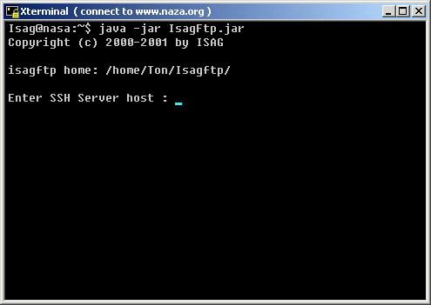

  - สามารถระบุอาร์กิวเมนต์เป็นชื่อผู้ใช้ โฮสที่จะติดต่อและชนิดของการเข้ารหัสที่จะใช้ได้เลยเพื่อความรวดเร็วในการใช้งานแบบแบตซ์
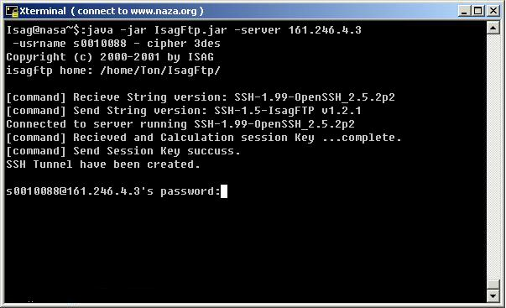

- ถ้าเป็นการเริ่มการทำงานโปรแกรมในแบบบ 1.1 หลังจากนั่นทำการใส่ชื่อโฮสต์ที่เป็นเซิร์ฟเวอร์ที่ต้องการเข้าใช้บริการเอฟทีพี
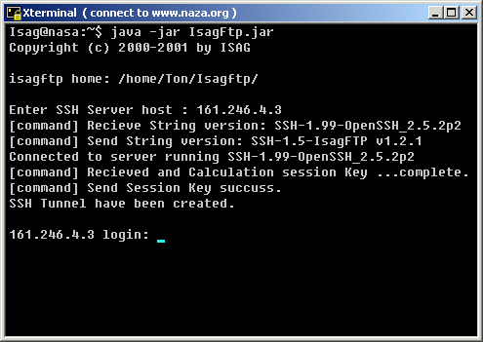

- หลังจากที่ได้ติดต่อไปที่เซิร์ฟเวอร์ที่ต้องการแล้ว ก็จะมีการตกลงกันตามโพรโตคอลเช็กเคียวเชลล์กันก่อน หลังจากนั้นก็ใส่ชื่อผู้ใช้ (user)
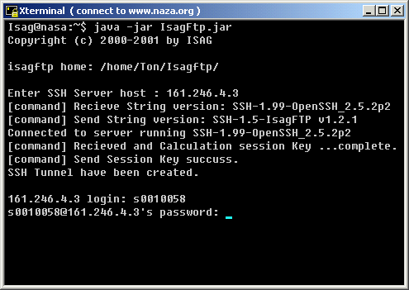

- แล้วทำการใส่รหัสผ่าน (password)
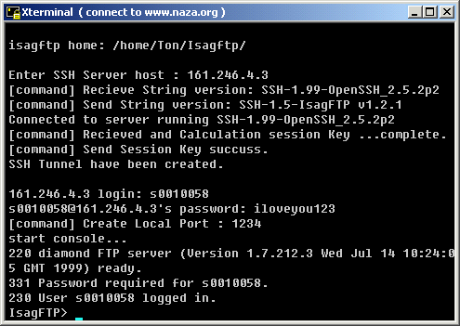

- หลังจากนั้นจะเป็นเข้าใช้งานในส่วนของการโอนย้ายข้อมูล (เอฟทีพี) ซึ่งข้อมูลทุกอย่างที่มีการติดต่อสื่อสารกันนั้นจะมีการเข้ารหัสเพื่อความปลอดภัย และสามารถป้องกันการโขมยเซสชันการติดต่อได้
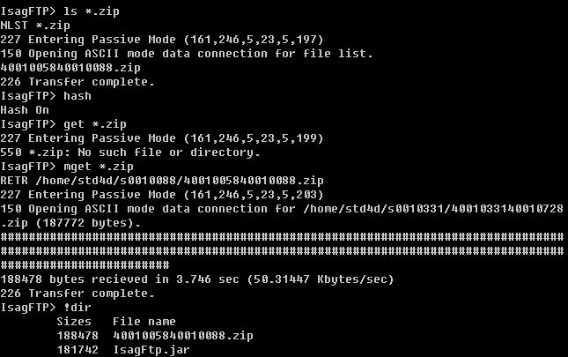

การติดต่อกับเซิร์ฟเวอร์ที่ไม่มีการติดตั้งเซ็กเคียวเชลล์
ถ้าไม่พบเซ็กเคียวเชลล์ติดตั้งอยู่บนเซิร์ฟเวอร์แล้วจะเปลี่ยนการทำงานเป็นโปรแกรมเอฟทีพีธรรมดาโดยจะมีสัญลักษณ์ขึ้นเตือนว่า ขณะนี้กำลังทำงานอยู่ในโหมดที่ไม่ปลอดภัย
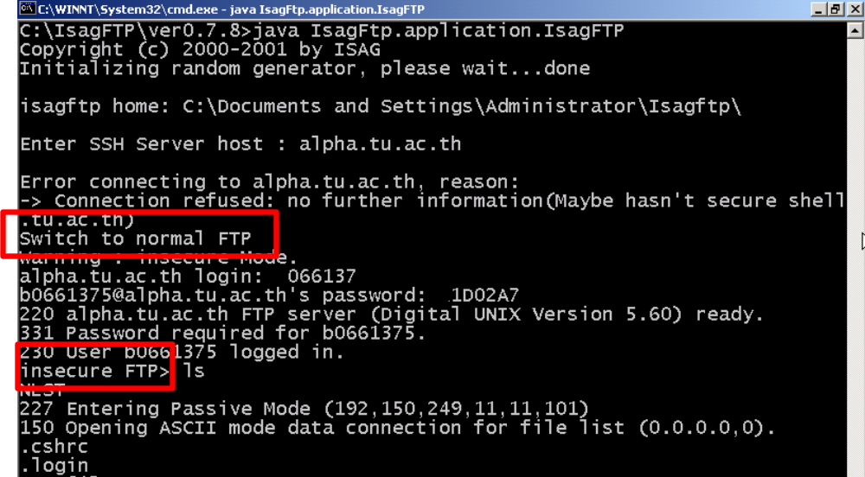

การใช้คำสั่งเพื่อจัดการกับไฟล์
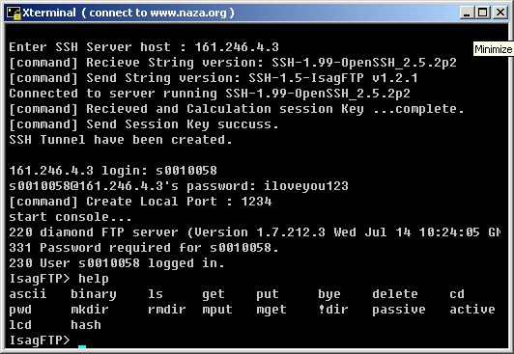
- help จะแสดงคำสั่งที่มีให้ใช้ทั้งหมดออกมา

- cd <directory> คำสั่งเปลี่ยนไดเรกทอรีไปยังไดเรกทอรีที่ต้องการบนเซิร์ฟเวอร์ ตัวอย่างนี้แสดงให้เห็นว่ากำลังเปลี่ยนไดเร็กทอรีไปที่ mail สำเร็จ
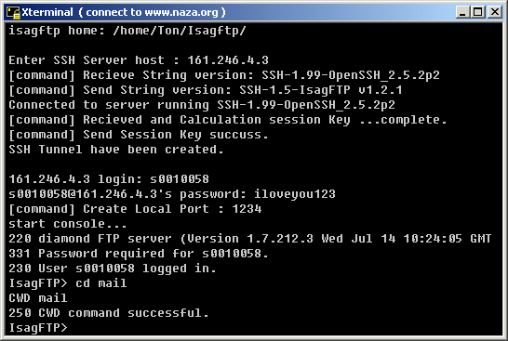

- ls <options> คำสั่งแสดงรายชื่อไฟล์ที่อยู่ในไดเรกทอรีปัจจุบันที่เซิร์ฟเวอร์
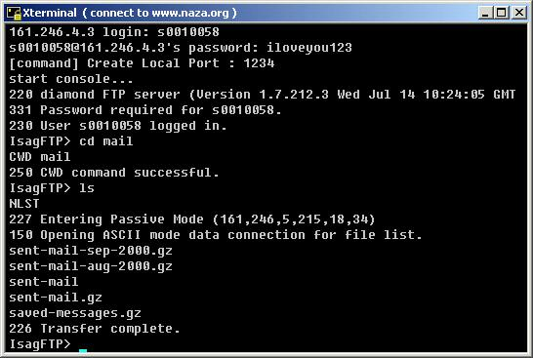

- pwd ใช้สำหรับดูชื่อไดเรกทอรีปัจจุบันที่เซิร์ฟเวอร์ จากรูปเมื่อใช้คำสั่งนี้ จะแสดงไดเรกทอรีปัจจุบันเป็น /home/std4d/s0010058/mail/
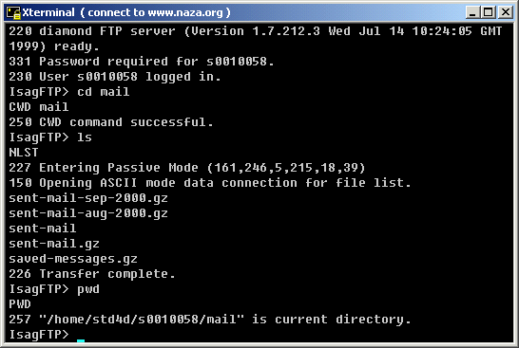

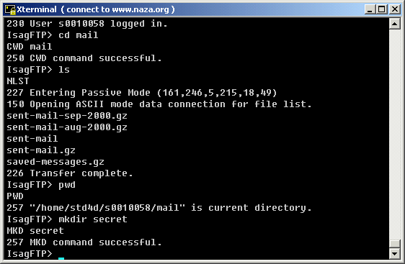
- mkdir <directory> ใช้สำหรับสร้างไดเรกทอรีใหม่ที่เซิร์ฟเวอร์

- rmdir <directory> ใช้สำหรับลบไดเรกทอรีบนเซิร์ฟเวอร์ที่ไม่ต้องการทิ้ง โดยในไดเรกทอรีนั้นต้องไม่มีไฟล์ใดๆ อยู่
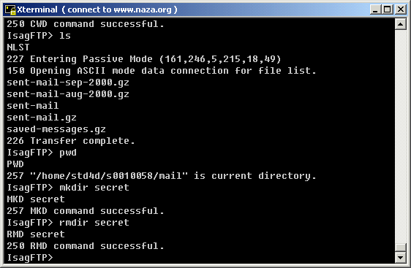

- del <filename> คำสั่งลบไฟล์บนเซิร์ฟเวอร์ที่ไม่ต้องการทิ้ง
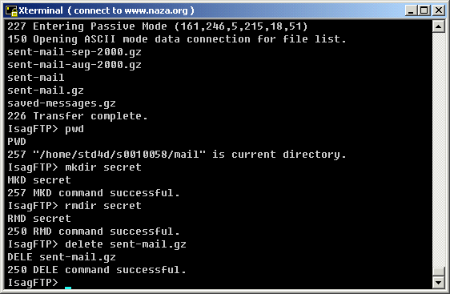

ไฟล์ที่ต้องการลบ

- lcd [ local directory | ? ] คำสั่งที่ใช้สำหรับเปลี่ยนไดเรกทอรีในเครื่องคอมพิวเตอร์ที่ใช้งานอยู่ หากอาร์กิวเมนต์เป็นเครื่องหมาย ? หมายความว่าให้แสดง local directory ปัจจุบัน ถ้าหากไม่ได้ใส่ อาร์กิวเมนต์ใดเลย มันจะเปลี่ยนไปเป็นไดเรกทอรีตอนแรกสุดที่มีการเรียกใช้โปรแกรม IsagFtp
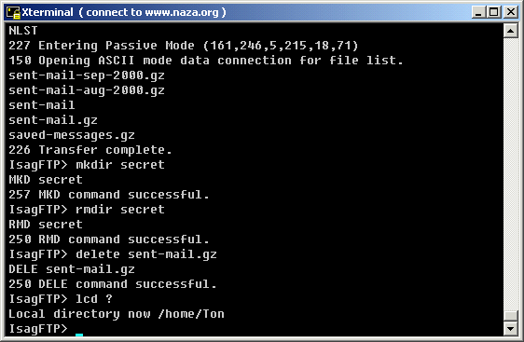

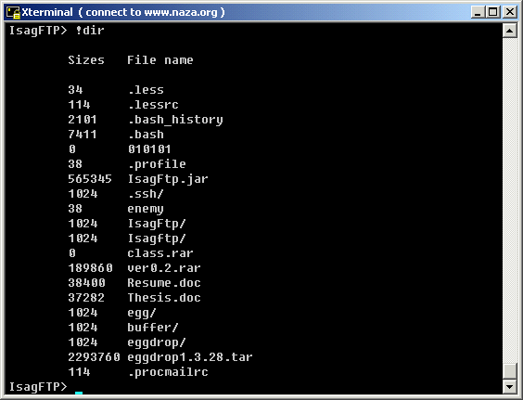
- !dir เป็นคำสั่งที่แสดงรายชื่อไฟล์ใน local directory เหมือนกับคำสั่ง ls แต่คำสั่ง ls จะแสดงรายชื่อไฟล์ที่ remote directory ก็คือ ไดเร็กทอรีปัจจุบันบนเซิร์ฟเวอร์นั่นเอง
โดยจะแสดงรายชื่อไฟล์และไดเร็กทอรี และขนาดของไฟล์นั้นๆ ส่วนที่มีเครื่องหมาย “ / ” อยู่ด้านหลังเป็นตัวบ่งบอกว่าเป็นไดเร็กทอรี
- hash เป็นคำสั่งที่ใช้สำหรับการแสดงผลการทำงานของการรับส่งไฟล์ ว่าต้องการให้มีการแสดงเป็นเครื่องหมาย # หรือไม่
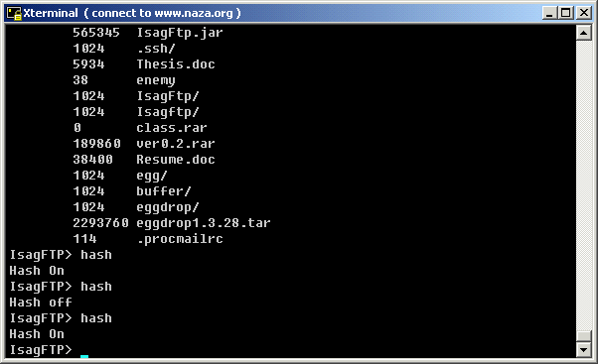

คำสั่งที่ใช้สำหรับการรับส่งไฟล์
- get <filename> เป็นคำสั่งที่ใช้ในการรับไฟล์ที่ต้องการจากเซิร์ฟเวอร์ เช่น หากต้องการเอาไฟล์ชื่อ Thesis.doc ก็พิมพ์คำสั่งว่า get Thesis.doc หากต้องการ get ทั้งไดเร็กทอรีให้ดูคำสั่ง mget
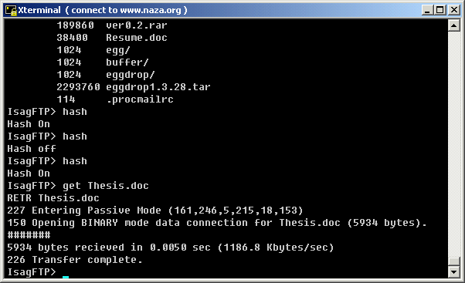

ผลจากการใช้คำสั่ง hash ทำให้ hash on

- put <filename> เป็นคำสั่งไว้สำหรับเก็บไฟล์ไว้บนเซิร์ฟเวอร์ เช่น หากต้องการเก็บไฟล์ชื่อ secret.gz ไว้บนเซิร์ฟเวอร์ ให้พิมพ์ว่า put secret.gz หากต้องการ put ทั้งไดเรกทอรีให้ดูคำสั่ง mput
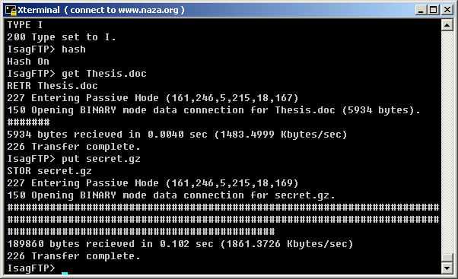

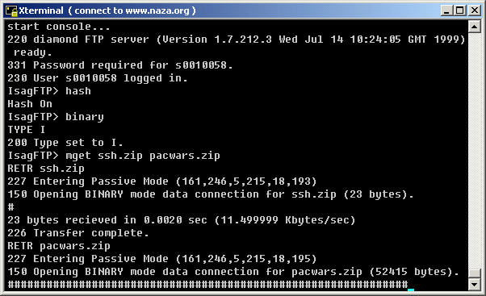
- mget < filename | directory >+ เป็นคำสั่งที่ใช้สำหรับการรับไฟล์เป็นจำนวนหลายๆ ไฟล์พร้อมๆกัน รวมทั้งไดเรกทอรีด้วย ซึ่งคำสั่ง get ธรรมดาไม่สามารถทำได้
ไฟล์ที่สอง
ไฟล์แรก

- mput < filename | directory > + เป็นคำสั่งที่เก็บไฟล์ไว้บน server ได้พร้อมกันหลายๆไฟล์ และยัง put ทั้งไดเรกทอรีได้ ซึ่งคำสั่ง put ธรรมดาไม่สามารถทำได้
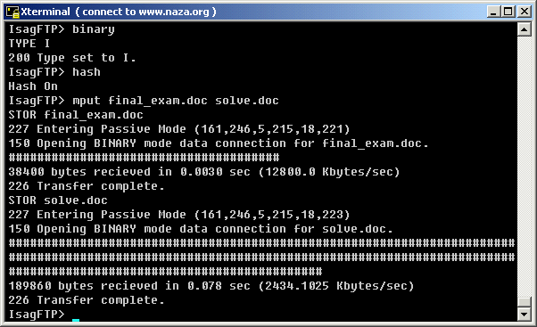
ไฟล์แรก
ไฟล์ที่สอง

- binary เป็นคำสั่งที่กำหนดโหมดในการรับส่งข้อมูลไบนารี
- ascii เป็นคำสั่งที่กำหนดโหมดในการรับส่งข้อมูลที่มีลักษณะเป็นแอสกีเช่น text file ใช้ในการส่งข้อมูลเป็นตัวอักษร เพื่อความรวดเร็วในการโอนย้ายข้อมูล แต่ถ้าหากใช้ในการโอนย้ายไฟล์ที่ไม่ใช้ข้อมูลที่เป็นแอสกีแล้ว จะทำให้ไฟล์นั้นไม่สามารถใช้งานได้

